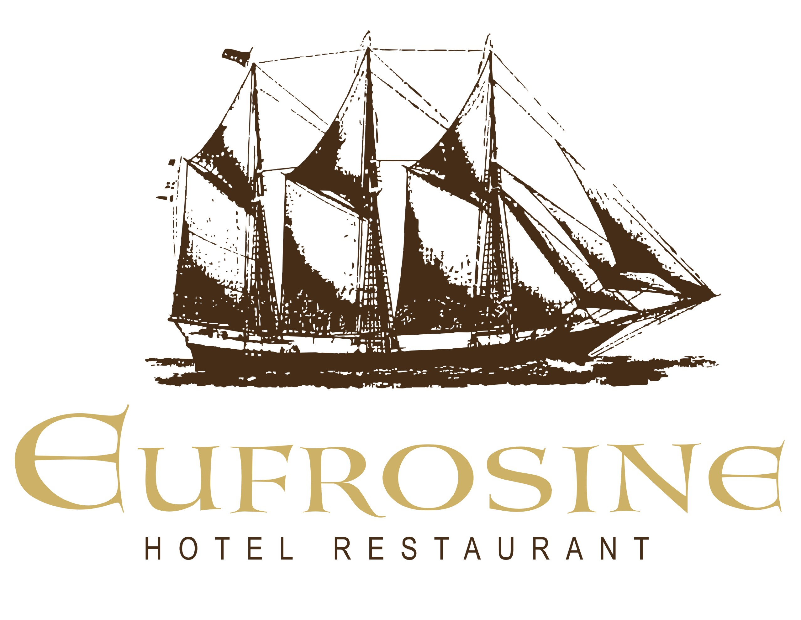
Cien. klientiem un sadarbības partneriem,

Kopā ar mūsu sadarbības partneri V.I.P. Travel Agency aicinām izbaudīt pasakainu slēpošanas ceļojumu uz Andoru, kur varēsiet izbaudīt Eiropas krāsaināko un ekstravagantāko ielu karnevālu, SPA procedūras un citas izklaides. Informāciju par ceļojumu skatīt pielikmā Slēpošana Andorā.

Informācija:
SIA „V.I.P. Travel Agency”
Tālr.: +371 67711835
Faks: +371 67711834
E-pasts: info@viptravel.lv



